EDITAL DE ABERTURA DO LEILÃO PÚBLICO Nº 001/2021
PROCESSO N.º 001/2021 - DE 18/03/2021
Data do leilão: 07 de abril de 2021, INÍCIO ÀS 11:00, Leilão somente eletrônico.

EDITAL DE LEILÃO PARA ALIENAÇÃO DE MÁQUINAS, LUMINÁRIAS E POSTES DE FERROS INSERVÍVEIS PARA O SERVIÇO PÚBLICO, SEM DIREITO A DOCUMENTAÇÃO; TODOS NUMERADOS E RELACIONADOS POR LOTE NO ANEXO I.
De conformidade com o disposto no chamamento público nº 002/2021, a Prefeitura do Município de Araraquara, através da Secretaria Municipal de Administração - Gerência de Licitações, a pedido e por autorização do Prefeito Municipal Sr. Edson Antonio Edinho da Silva e também do Secretário Municipal de Administração Sr. Antonio Adriano Alteri, tornam público, para conhecimento dos interessados, que se encontra aberta nesta prefeitura a licitação na modalidade LEILÃO, do tipo MAIOR LANCE POR LOTE – objetivando a VENDA de Máquinas, sem direito a documentos, veículos em fim de vida útil (sem direito a documento) e sucatas diversas, de propriedade do Município, MEDIANTE LEILÃO ELETRÔNICO, sob a responsabilidade do Leiloeiro Oficial, Senhor Antonio Hissao Sato Junior, inscrito na Junta Comercial do Estado de São Paulo sob matrícula nº 690, conforme contrato de prestação de serviços encartado, regendo-se pelas disposições da Lei federal nº 8.666, de 21 de junho de 1993, do Decreto federal nº 21.981, de 19 de outubro de 1932, art. 159 da Lei Orgânica Municipal e demais normas regulamentares aplicáveis à espécie e pelas seguintes condições:
Esta licitação atende à solicitação de abertura do certame exarada pelo chamamento público 002/2021 da Inexigibilidade nº 033/2021 – Contrato de Prestação Nº 5443/21-2021 - da Secretaria de Municipal de Administração – Gerência de Licitações.
A abertura do presente certame se justifica, pois com o decurso do tempo, os bens permanentes deixam de ser úteis ao órgão possuidor, tornando-se inservíveis, denominação genérica atribuída aos bens caracterizados como ociosos, antieconômicos ou irrecuperáveis. Por não mais servirem a finalidade para qual foram adquiridos, não há motivo para que tais bens permaneçam integrados ao patrimônio público, razão pela qual ocorre o desfazimento destes bens, que tem por objetivo principal angariar recursos para à aquisição de novos bens permanentes; bem como se justifica pela redução de custos administrativos para manutenção dos mesmos no acervo patrimonial. Além do mais, muitas vezes, ao armazenar tais bens os locais viram focos de criação de insetos que prejudicam à saúde, causando enorme prejuízo à coletividade.
Diante da necessidade exposta acima, foi nomeada a Comissão de Levantamento, Avaliação, e Reavaliação Patrimonial para vistoria, avaliação, organização e elaboração de laudos relacionados aos bens móveis inservíveis e antieconômicos (Portaria n° 27.252/2021 de 09 de Março de 2021), no qual foram detalhados os trabalhos que resultaram nos lances mínimos expostos no Anexo I do presente edital.

ITEM I –LOCAL DA REALIZAÇÃO DO LEILÃO
1.1. O leilão será na forma exclusivamente eletrônico e ficará a cargo do Leiloeiro Antonio Hissao Sato Junior, sendo que os interessados deverão se cadastrar previamente no site www.satoleiloes.com.br.

ITEM II - DO OBJETO
2.1. Constitui objeto do presente leilão a alienação de máquinas declaradas inservíveis para o serviço público, sem direito a documento, bem como luminárias e postes de ferro, declarados inservíveis, todos numerados e relacionados por lote no anexo I, parte integrante do presente edital.
2.2. Os bens serão vendidos no estado e conservação em que se encontram, sem garantia, inclusive quanto às peças que porventura não sejam originais de fábrica, ficando a sua regularização por conta do arrematante, isentando assim o Comitente Vendedor e o Leiloeiro que é mero mandatário, de quaisquer defeitos ou vícios ocultos, como também desistências, indenizações, trocas, consertos, compensações financeiras de qualquer hipótese ou natureza, independentemente da realização ou não da visitação dos bens, facultada no item III deste edital.

2.3. As máquinas (sem direito a documento) serão leiloadas sem direito ao registro e ao licenciamento, e, ainda, com a numeração do chassi inutilizada.
2.4. Os lances mínimos fixados pela Prefeitura do Município de Araraquara, após regular avaliação da Comissão de Levantamento, Avaliação e Reavaliação Patrimonial, designados para este fim através da Portaria nº 27.252/2021, são os constantes da coluna “LANCE MÍNIMO” da tabela constante no Anexo I.
2.5. A Prefeitura do Município de Araraquara declara ser proprietária dos bens constantes do Anexo I a este anexo, e de que trata o item III deste Edital, possuindo-os livres e desembaraçados de quaisquer ônus, respondendo inclusive por evicção de direito, assumindo total responsabilidade quanto a procedência e regular situação jurídica dos mesmos.
2.6. O presente Edital em sua íntegra poderá ser adquirido sem custos diretamente no site www.satoleiloes.com.br.

ITEM III - DA VISITAÇÃO: LOCAL, DATA E HORÁRIO
3.1. Os lotes objeto do presente leilão estarão disponíveis para visitação nos 03 (três) dias que antecedem a data da abertura do leilão, das 09:00 as 11:00 e das 14:00 as 16:00 nos seguintes locais:
CENTRALIZADO MUNICIPAL: Rua Nove de Julho, n.º 3.320 – Bairro Santa Angelina – Fone: (16) 3331-2327
PAVILHÃO DO CEAR - localizado Rua Ivo Magnani, s/n - Barracão 2 à esquerda.
3.2. É permitida, exclusivamente avaliação visual dos itens, sendo vedado o seu manuseio, experimentação, retirada de peças etc.

ITEM IV – DAS CONDIÇÕES DE PARTICIPAÇÃO
4.1. O licitante interessado em participar do leilão através da ferramenta eletrônica, ou seja, através de lances online, deverá cadastrar-se previamente no portal do leiloeiro, qual seja, www.satoleiloes.com.br, solicitar sua habilitação para o respectivo leilão, enviar até no e-mail: auxiliar.administrativo@satoleiloes.com.br os documentos digitalizados constantes no subitem
4.2. É vedada a participação neste Leilão de pessoas:
a) suspensas nos seus direitos de licitar com o Município de Araraquara;
b) declaradas inidôneas pela Administração Municipal, Estadual ou Federal;
c) servidor ou dirigente de órgão ou entidade contratante ou responsável pela licitação;
d) proibidas de participar de licitações e celebrar contratos administrativos, na forma da legislação vigente;
e) Pessoas indicadas no Art. 9º, inciso III da Lei 8.666/93;
f) em regime falimentar.
4.3. Poderão participar do leilão pessoas físicas e jurídicas, as quais deverão apresentar ao leiloeiro, até 30 (trinta) minutos antes do início do leilão, os documentos necessários à habilitação, de que tratam os artigos 28 e 29, inciso I, da Lei federal nº 8.666, de 21 de junho de 1993, quais sejam:
I. Pessoas Jurídicas:
a) Registro Empresarial na Junta Comercial, no caso de empresário individual (ou cédula de identidade em se tratando de pessoa física não empresária);
b) Ato constitutivo, estatuto ou contrato social em vigor, devidamente registrado na Junta Comercial, em se tratando de sociedade empresária ou cooperativa;
c) Documento de eleição ou designação dos atuais administradores, tratando-se de sociedade empresária ou cooperativa;
d) Ato constitutivo atualizado e registrado no Registro Civil de Pessoas Jurídicas, tratando-se de sociedade não empresária, acompanhado de prova da diretoria em exercício;
e) Decreto de autorização, tratando-se de sociedade estrangeira em funcionamento, expedido pelo órgão competente, quando a atividade assim o exigir;
f) Prova de inscrição no Cadastro Nacional de Pessoas Jurídicas do Ministério da Fazenda (CNPJ/MF);
g) Certidão Conjunta Negativa de Débitos ou Certidão Conjunta Positiva com Efeitos de Negativa, relativos a Tributos Federais e à Dívida Ativa da União, inclusive contribuição social, expedida pela Secretaria da Receita Federal;
h) Para a arrematação de lotes sem direito à documentação (sucatas) os arrematantes deverão ser empresa de desmonte devidamente credenciada pelo DETRAN-SP e no caso dos lotes em fim de vida útil (prensa) deverão ser empresa de reciclagem devidamente credenciada pelo DETRAN-SP.
II. Pessoa Física:
a) Prova de Inscrição no Cadastro de Pessoas Físicas do Ministério da Fazenda (CPF/MF);
b) Se o licitante for pessoa física, além do CPF também deverá apresentar um documento de identificação com foto contendo o número de registro geral, como por exemplo RG ou Carteira de Motorista ou registro em órgão de classe.
III. Pessoa Física:
c) Prova de Inscrição no Cadastro de Pessoas Físicas do Ministério da Fazenda (CPF/MF);
c.1) Se o licitante for pessoa física, além do CPF também deverá apresentar um documento de identificação com foto contendo o número de registro geral, como por exemplo RG ou Carteira de Motorista ou registro em órgão de classe.

IV. Documentação complementar a ser apresentada tanto por pessoas físicas como jurídicas:
4.4. Em se tratando de procurador, procuração por instrumento público ou particular, da qual constem poderes específicos para praticar todos os atos pertinentes ao certame, acompanhada dos correspondentes documentos do outorgante e dos documentos pessoais do outorgado. Além da procuração, o outorgado também deverá apresentar documento de identificação com foto.
4.5. Os participantes deverão, ainda, apresentar:
a) Cadastro Nacional de Empresas Inidôneas e Suspensas (CEIS), mantido pelo Ministério da Transparência e Controladoria Geral da União, emitido pelo site: http://www.portaltransparencia.gov.br/sancoes/ceis?ordenarPor=nome&direcao=a sc;
b) Cadastro Nacional de Condenações Cíveis por Atos de Improbidade Administrativa (CNIA), mantido pelo Conselho Nacional de Justiça, emitido pelo site: https://www.cnj.jus.br/improbidade_adm/consultar_requerido.php?validar=form;
c) Pesquisa na Relação de Apenados do TCE-SP, emitida pelo site: https://www.tce.sp.gov.br/pesquisa-na-relacao-de-apenados.
4.6. A participação no leilão será na forma eletrônica e ocorrerá por meio de acesso identificado e fornecido sob a exclusiva responsabilidade do leiloeiro, através de seu site, estando os interessados sujeitos integralmente às condições previstas neste edital.
4.7. Para acompanhamento e participação do leilão na forma eletrônica, deverão os interessados efetuar cadastro prévio no site do leiloeiro, nos termos do subitem 4.1 e enviar a documentação necessária elencada nos subitens 4.3, 4.4 e 4.5, bem como anuir às regras de participação para obtenção de “login” e “senha”, o qual validará e homologará os lances em conformidade com as disposições do edital.
4.7.1. Após o cadastro e envio da documentação cada participante terá um LOGIN e SENHA e deverá aceitar as condições de venda para participar do leilão em (conforme data marcada para o leilão).
4.7.2. Os lances poderão ser enviados com antecedência e serão efetuados somente na modalidade ON-LINE (via internet) através do site: www.satoleiloes.com.br
4.8. Na falta de apresentação dos documentos mencionados nos subitens 4.3, 4.4 e 4.5, não haverá o credenciamento da licitante e estarão impedidos de participar do certame.
4.9. O interessado somente após conferência da documentação enviada para a Sato Leilões e aceite das Condições do site, será habilitado a enviar lances. A documentação exigida será avaliada e, sendo aprovada, será concedida a habilitação que dará direito ao usuário online a participação no referido leilão;
4.10. Os lances oferecidos virtualmente no ato do leilão não garantem direitos ao proponente em caso de recusa do leiloeiro ou por qualquer outra ocorrência, tais como, queda ou falhas no sistema, conexão de internet, linha telefônica ou outras de ordem técnica.
4.11. O uso do certificado digital pelo licitante é de exclusiva responsabilidade deste, incluindo qualquer operação e transação efetuada, não cabendo à Prefeitura do Município de Araraquara responsabilidade por uso indevido ou eventuais danos decorrentes, ainda que causados por ou para terceiros, e também pelo uso inadequado de senha.
4.12. Os atos dos interessados participantes implicam na responsabilidade legal do licitante e presunção de sua capacidade técnica ou infraestrutura tecnológica para realização das operações e transações inerentes ao leilão, ainda que representado por intermédio de procurador.
4.13. A Prefeitura do Município de Araraquara não se responsabilizará por impossibilidade de inclusão, alteração ou exclusão de propostas por motivos de ordem técnica dos computadores, falhas de comunicação, congestionamento das linhas de comunicação, bem como outros fatores que impossibilitem a transferência de dados.
4.14. Os valores propostos serão de exclusiva responsabilidade do proponente, não lhe assistindo o direito de pleitear alterações, sob alegação de erro, omissão ou qualquer outro pretexto.
4.15. O valor de cada proposta deverá observar o preço mínimo estabelecido para o bem, sendo recusada pelo sistema qualquer proposta de valor inferior ao constante dos anexos a este edital.
4.16. O licitante será formalmente responsável por todas as transações efetuadas em seu nome no leilão eletrônico, assumindo como verídicas e inalteráveis suas propostas de valor de compra e lances, incumbindo-lhe acompanhar as operações e observar avisos, erratas e demais informações no decorrer do leilão, ficando responsável pelo ônus decorrente de quaisquer perdas causadas pela inobservância de mensagens emitidas pelo sistema do leilão eletrônico ou por sua desconexão.
4.17. Não caberá responsabilidade à Prefeitura do Município de Araraquara nem o leiloeiro vendedor a por danos de qualquer natureza (inclusive lucros cessantes, interrupção de negócios e outros prejuízos pecuniários) decorrentes de falhas na transmissão do leilão por questões técnicas e por uso de hardware e software em desacordo com os requisitos do sistema; nem por qualquer perda ou danos no equipamento do usuário causados por falhas de sistema, servidor ou internet; bem como por qualquer vírus eventualmente contraído durante acesso, utilização ou navegação no site ou durante a transferência de dados, arquivos, imagens, textos e áudios nele contidos.

ITEM V - DAS CONDIÇÕES DO LEILÃO
5.1. Os bens serão ofertados e vendidos, um a um, em lotes numerados, na ordem estabelecida no Anexo I.
5.2. A Secretaria Municipal de Administração – Gerência de Licitações e a Secretaria de Obras e Serviços poderão excluir qualquer lote do leilão, fundamentadamente comprovando documentalmente o interesse público e vantajosidade, até o momento da abertura da sessão.

ITEM VI – DO JULGAMENTO, DA ARREMATAÇÃO E DO JULGAMENTO
6.1. Não serão aceitos lances inferiores ao valor de avaliação, estabelecido no Anexo I.
6.1.1. Em nenhuma hipótese, conforme artigo 53, § 2º da Lei 8.666/93, serão devolvidos os valores aludidos nos subitens 6.3 e 6.3.2.
6.2. Os bens serão adquiridos pelo MAIOR LANCE POR LOTE oferecido, acrescido do percentual de 5% (cinco por cento) correspondente à comissão da Leiloeira sobre o valor da arrematação.
6.3. No ato da arrematação, o arrematante no leilão eletrônico terá o prazo de 24 (vinte e quatro) horas para efetuar a transferência bancária do valor total do bem adquirido e também do valor correspondente a 5% (cinco por cento) do bem arrematado, a título de comissão do leiloeiro e do valor indicado no item 6.3.2, conforme o caso e deverá ser depositado:
a) No tocante os valores do total da arrematação do bem (ns) e do valor indicado no item 6.3.2 se for o caso, deverão ser depositados na conta corrente de titularidade do leiloeiro oficial Antonio Hissao Sato Junior.
b) Os valores a título de comissão de 5% do bem arrematado deverão ser depositados diretamente em conta bancária a ser informada pelo leiloeiro responsável, após a arrematação.
6.3.1. A venda somente se aperfeiçoará após a comprovação da efetivação do pagamento.
6.4. Após a formulação do lance final e lavratura da ata da sessão do leilão a que se refere o subitem 6.5, abaixo, à arrematação considerar-se-á perfeita, acabada e irretratável e só poderá ser desfeita nos seguintes casos:
a) vício de nulidade;
b) se não for pago o preço, e
c) na hipótese do subitem 7.8 do item VII.
6.5. Encerrado o leilão, será lavrada ata circunstanciada, a ser assinada obrigatoriamente pelo leiloeiro e, facultativamente, pelos demais participantes, na qual constarão os lotes leiloados, os valores de arrematação, a identificação e endereço dos arrematantes e o relato da sessão.
6.6. A adjudicação e a homologação da licitação ocorrerão por ato do Prefeito Municipal, do Sr. Secretário Municipal de Licitações e Logística, publicado no Diário Oficial do Estado de São Paulo e divulgado no portal eletrônico: http://www.araraquara.sp.gov.br/
6.7. O Leiloeiro deverá entregar a prestação de contas do leilão, bem como identificar os depósitos referentes ao valor total dos bens arrematados e o valor indicado no item 6.3.2 na conta bancária indicada pela Prefeitura do Município de Araraquara no item 6.3, “a”, no prazo de 10 (dez) dias úteis, contados da data da realização do certame, a Prefeitura do Município de Araraquara, bem como a transferência do valor na conta bancária da prefeitura.

ITEM VII – DA RETIRADA DO BEM
7.1. A retirada do bem pelo arrematante fica condicionada à correta inclusão do lote na prestação de contas de que trata o subitem 6.7, do item VI, e à apresentação de nota de venda emitida pelo Leiloeiro.
7.2. A Nota de Venda será emitida exclusivamente em nome do arrematante, não sendo permitida a emissão em nome de terceiros.
7.3. Os bens arrematados deverão ser retirados do local em que se encontram, após a quitação e mediante a apresentação da “Nota de venda” a ser expedida pelo Leiloeiro.
7.3.1.O arrematante terá o prazo de 05 dias, contados da data da confirmação dos pagamentos para a retirada do bem do pátio onde se encontra, sendo que esgotado este prazo será cobrada do arrematante uma taxa diária de permanência no valor de R$ 250,00 (duzentos e cinquenta reais) por dia de atraso.
7.3.2. Passados 30 dias da data de confirmação dos pagamentos os bens pagos e não retirados, serão reintegrados ao patrimônio do Município, sem que caiba aos arrematantes qualquer ressarcimento, reclamações judiciais e extrajudiciais, e sem prejuízo da cobrança a que se refere o item 7.3.
7.4. Os arrematantes receberão os bens no estado e no local em que se encontram, correndo por sua exclusiva conta as despesas de que trata o item 6.3 deste Edital, bem como, transferências junto ao DETRAN, Polinter, taxas, impostos, pesagens, prensa, transportes, remoção, remarcação de número de motor, número de chassi ou quaisquer outras que vierem a incidir sobre a transação, inclusive o ICMS.
7.5. Não será permitida a retirada parcial do lote. O arrematante deverá comparecer com transporte adequado para a retirada de todos bens de uma única vez. É proibido entrar de bermuda, camiseta regata, chinelo, com animais, portando bolsas, mochilas e sacolas. Por favor evitar levar crianças. A retirada acontece SOMENTE por agendamento, mediante a compensação do pagamento do valor do lance/proposta, da comissão do Leiloeiro e despesas administrativas. O arrematante/procurador deve estar necessariamente de posse da Nota de Venda (que será enviado por e-mail ao arrematante). Correrão por conta do arrematante a mão de obra, as despesas e/ou custos relativos à desmontagem, remoção, transporte e impostos incidentes sobre os bens arrematados. – Por favor, avaliar estas questões durante o período de visitação. Eventuais danos causados aos bens durante a retirada/visitação - seja em bens de outros Usuários, da Comitente, do Leiloeiro ou da SATO LEILOES - deverão ser ressarcidos por quem os causou em até 3 (três) dias úteis através de depósito em conta corrente, podendo a SATOLEILOES reter o bem arrematado visando garantir o ressarcimento do dano gerado.
7.6. Os itens classificados como prensa deverão ser pesados no momento da retirada, para apurar o valor total do lote.
7.6.1. As despesas com a retirada e pesagem dos bens classificados como prensa são de responsabilidade do arrematante, cabendo a este comparecer no dia e local previamente agendado, com os equipamentos necessários para pesar, prensar e retirar os bens.
7.6.2. Realizada a pesagem o arrematante encaminhará o ticket de pesagem ao leiloeiro para cálculo, cobrança e pagamento, o qual é condicionante para retirada dos bens prensados.
7.6.3. Informações acerca de eventuais prestadores de serviços que disponibilizem os materiais necessários para retirada e pesagem dos bens poderão ser obtidas juntamente com o leiloeiro oficial pelo telefone (11) 4223-4343.
7.7. Serão de inteira responsabilidade do arrematante as despesas referentes à transferência de propriedade, retirada, carregamento e transporte do bem, os custos relativos aos tributos incidentes, eventuais débitos relativos ao DPVAT, inclusive o pagamento de IPVA proporcional, incidente sobre o veículo a partir da data do Leilão.
7.7.1. O arrematante se compromete, no ato da retirada do bem, a respeitar todas as normas de segurança e saúde impostos pela Prefeitura e pelo Leiloeiro, inclusive ao que se refere aos EPIs (equipamentos de proteção individual) necessários, seguindo as normas de segurança dos estabelecimentos onde os bens se encontram, respondendo civil e criminalmente pelos atos praticados, inclusive quanto aos eventuais danos causados a bens móveis ou imóveis.
7.7.2. No ato da retirada dos lotes e documentos dos respectivos bens, o arrematante deverá apresentar os seguintes documentos comprobatórios:
a) Se Pessoa Física: RG ou documento equivalente com foto.
b) Se Pessoa Jurídica: Cópia do Contrato Social e do Cartão de Identificação da Pessoa Jurídica (da empresa do qual é sócio), RG ou documento equivalente com foto.
7.7.3. Se a retirada for efetuada por representante do arrematante, este deverá apresentar, além dos documentos acima PROCURAÇÃO autorizando-o à retirada, emitida pelo arrematante, com FIRMA RECONHECIDA, onde devem constar os dados do procurador como número do seu RG e do seu CPF, nome completo e endereço de residência, sem a qual não serão entregues o lote e respectivos documentos.
7.8. O descumprimento, pelo arrematante, do prazo estabelecido no subitem 7. 3, deste item VII, o sujeitará às sanções previstas no item VIII deste Edital.
7.9. Sem prejuízo das sanções cabíveis, serão de responsabilidade do arrematante as despesas havidas pela Administração com a remoção dos bens arrematados, sua armazenagem e quaisquer outros custos decorrentes da inobservância do prazo a que alude o subitem anterior.
7.10. Em nenhuma hipótese serão aceitas desistências dos adquirentes dos bens, ou alegações de desconhecimento das cláusulas deste Edital, para eximirem-se das obrigações pelos mesmos assumidos.
7.11. Os bens permanecerão na posse da Prefeitura do Município de Araraquara, até a efetiva entrega aos adquirentes.
7.12. A Prefeitura do Município de Araraquara e o Leiloeiro, nada afirmam ou garantem sobre a qualidade e condições físicas dos bens levados ao leilão.
7.13. Fica resguardado à Administração o direito de levar os bens arrematados e não retirados no prazo a novo leilão, para se ressarcir das despesas a que se refere o subitem 7.9, acima, bem como de eventual multa na hipótese da letra “a”, do subitem 8.1, do item VIII, abaixo.

ITEM VIII – DAS SANÇÕES
8.1. O não pagamento do preço ou a não retirada do bem arrematado no prazo estabelecido no presente edital sujeitará o licitante, pela Administração, às seguintes penalidades, com fulcro nos artigos 86, 87 e 88 da Lei federal nº 8.666, de 21 de junho de 1993:
a) Multa de 20% (vinte por cento) sobre o valor do lance oferecido, mais os 5% (cinco por cento) da comissão do leiloeiro, no caso de não pagamento do preço ou ainda pela prática de atos ilícitos visando frustrar os objetivos da licitação;
b) Multa calculada à razão de 0,1% (zero vírgula um por cento) ao dia, sobre o valor do lance oferecido, em razão da não retirada do bem arrematado no prazo previsto no subitem 2 do item VII deste edital;
c) Suspensão temporária de participação em licitação e impedimento de contratar com a Administração, por prazo não superior a dois anos, e
d) Declaração de inidoneidade para licitar ou contratar com a Administração Pública.
8.1.1. As multas de que tratam as letras “a” e “b”, deste item VIII, poderão ser aplicadas juntamente com as sanções previstas nas letras “c” e “d”.
8.2. Nas hipóteses das letras “a”, “b” e “c”, do subitem 8.1, será facultada a defesa prévia do interessado no prazo de 05 (cinco) dias úteis;
8.2.1. Na hipótese da letra “d”, do referido subitem 8.1, deste item VIII, será facultada a defesa prévia do interessado no prazo de 10 (dez) dias úteis, contado da abertura de vista do respectivo processo.

ITEM IX – DOS RECURSOS
9.1. Dos atos praticados pela Administração caberão os recursos que se mostrarem pertinentes, na forma, prazo e demais condições constantes do artigo 109 da mencionada Lei Federal nº 8.666, de 21 de junho de 1993, os quais deverão ser interpostos perante a autoridade que praticou o ato recorrido, com vista à sua apreciação de acordo com a legislação regedora da espécie.

ITEM X – DAS DISPOSIÇÕES FINAIS
10.1. As normas disciplinadoras desta licitação serão interpretadas em favor da ampliação da disputa, respeitada a igualdade de oportunidade entre os licitantes, desde que não haja o comprometimento do interesse público, da finalidade e da segurança da contratação.
10.2. Todos os participantes do Leilão estarão sujeitos, em especial, aos artigos 89 e 108, das sanções III e IV, da Lei 8.666 de 21/06/93, e do Artigo 335 do Código Penal Brasileiro: “Todo aquele que impedir, perturbar, fraudar, afastar ou procurar afastar licitantes por meios ilícitos, estará incurso na pena de 06 (seis) meses a 02 (dois) anos de detenção, com as agravantes dos crimes praticados contra a administração pública”.
10.3. A simples participação no leilão implica que o arrematante já promoveu todos os exames e vistorias dos bens que são vendidos no estado de conservação em que se encontram, aceitando assim o arrematante essa condição, isentando a Prefeitura do Município de Araraquara, bem como o Leiloeiro Oficial, de qualquer responsabilidade por vícios, roubos ou defeitos, sejam eles ocultos ou não.
10.4. O resultado deste leilão e os demais atos pertinentes a esta licitação, sujeitos à publicação, serão divulgados no Diário Oficial do Estado, jornal de grande circulação, jornal local, bem como no site da Prefeitura do Município de Araraquara. (www.araraquara.sp.gov.br).
10.5. Até 02 (dois) dias úteis anteriores à data fixada para a abertura da sessão pública, qualquer pessoa poderá solicitar esclarecimentos ou informações referentes ao edital, junto ao Leiloeiro Oficial, Sr. Antonio Hissao Sato Junior, telefone (11) 4223-4343, e-mail: auxiliar.administrativo@satoleiloes.com.br, sítio: www.satoleiloes.com.br
10.5.1. Os esclarecimentos e informações solicitados nos termos do subitem 1 0.6, deverão ser prestados até 01 (um) dia útil anterior à data fixada para a abertura da sessão pública de leilão.
10.6. Os bens que não forem arrematados, por falta de lances ou por não serem retirados pelos arrematantes no prazo previsto neste Edital, serão retornados ao leilão seguinte com data ainda ser definida.
10.7. Em qualquer fase do certame, a Administração poderá, atendendo ao interesse público, quer de ofício, quer mediante provocação de terceiros revogar parcial ou totalmente o Leilão, devendo, no caso de ilegalidade, anulá-lo no todo. Poderá, ainda, adiar as sessões, alterando a data de sua realização. Em qualquer das hipóteses a Administração o fará por despacho fundamentado, assegurando o Contraditório e a Ampla Defesa.
10.8. O valor mínimo entre lances (incremento) será de R$ 200,00.

Araraquara, 18 de março de 2021

ANTONIO ADRIANO ALTIERI
Secretário Municipal de Administração

EDSON ANTONIO EDINHO DA SILVA
Prefeito Municipal

ANEXO I
RELAÇÃO DOS BENS INSERVÍVEIS A SEREM LEILOADOS

LOTE | DESCRIÇÃO | Nº | QUANTIDADE | LANCE INICIAL | FOTOS
1 | Luminárias |  | Aproximadamente 1.800 unidades de luminárias | R$ 10.000,00 | 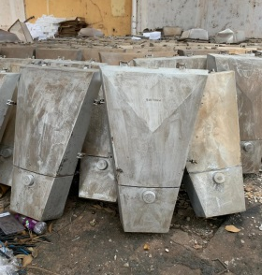
2 | 23 Postes de ferro |  | 23 Unidades de Postes de Ferro | R$ 500,00 | 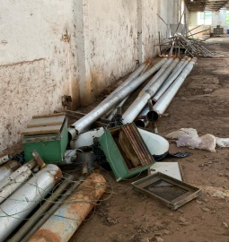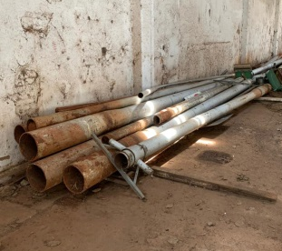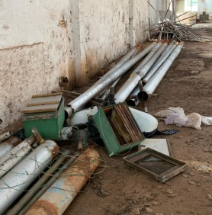
3 | Trator | 399 | Trator, marca Valmet, modelo 65-ID, ano de fabricação 1980, chassi nº 02250359156, série nº 06552319, patrimônio nº 13.480, cor amarela - Hidraulico Avariado, Reparos em Geral , (sem direito a documento do Detran) | R$ 10.000,00 | 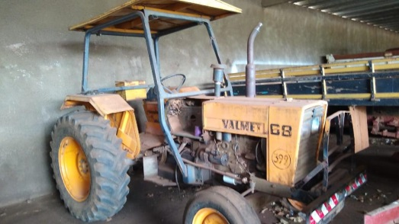
4 | Trator | 478 | Trator, marca Valmet, ano de fabricação 1986, série nº 22904e+10, patrimônio 13.469, cor amarela - Hidraulico e Cambio Avariado, Reparos em Geral (sem direito a documento do Detran) | R$ 10.000,00
5 | Trator | 640 | Trator, marca NewHolland, modelo TL 75, ano de fabricação 2002, chassi 295375, série nº 7x454, patrimônio 37.490, cor azul, - Sem Cabeçote. Reparos em geral, (adquirido de Racine Tratores Ltda, através do empenho 5033/2002 - nota fiscal 8685 de 09/05/20002), (sem direito a documento do Detran) | R$ 16.000,00 | 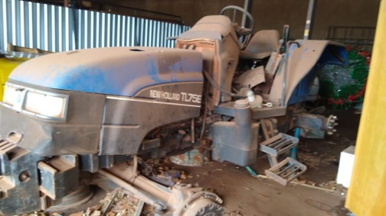
6 | Plantadeira | 641 | Plantadeira, marca Marchesan, modelo Tatu/pst3 suprema, ano de fabricação 2002, série nº 15511, patrimônio 74734, cor vermelha e preta ( Adquirida de Casa Nasser Comércio e Representações Ltda - Através do Empenho 11.771/2010, notafiscal 7.929 de 02/08/2010). | R$ 5.000,00 | 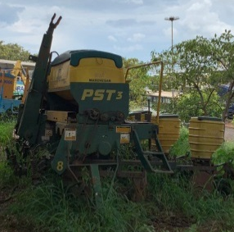
7 | Plantadeira | 830 | Plantadeira, marca Cadiolli, modelo CA 3000, ano 2010, série nº 004/05/10, patrimônio 74738, cor amarela, azul e preta, (Adquirida de Casa Nasser Comércio e Representações Ltda - Através do Empenho 11.771/2010, nota fiscal 8.757 de 09/08/2010). | R$ 5.000,00 | 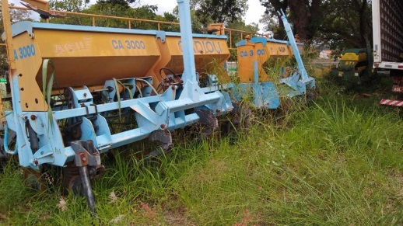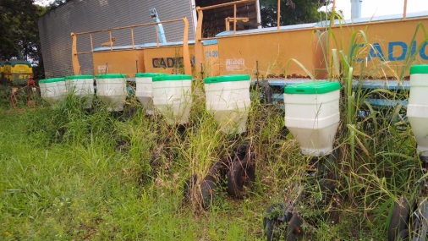
8 | Plantadeira | 831 | Plantadeira, marca Cadiolli, modelo CA 3000, ano 2010, série nº 003/05/10, patrimônio 74739, cor amarela, azul e preta, (Adquirida de Casa Nasser Comércio e Representações Ltda - Através do Empenho 11.771/2010, nota fiscal 7.929 de 02/08/2010). | R$ 5.000,00
9 | Motoniveladora | 468 | Motoniveladora, marca Caterpillar, modelo 120-B, ano fabricação 1978, patrimonio 13.481, cor amarela, - Sem Rodas, Reparo Geral , Adquirido de Lion S/A - Enengenharia e Importação - Através do Empenho 2.874/0978, processo 2500/1978, nota fiscal 27.133, (sem direito a documento do Detran)11.771/2010, nota fiscal 7.929 de 02/08/2010). | R$ 12.000,00 | 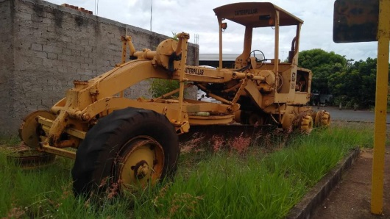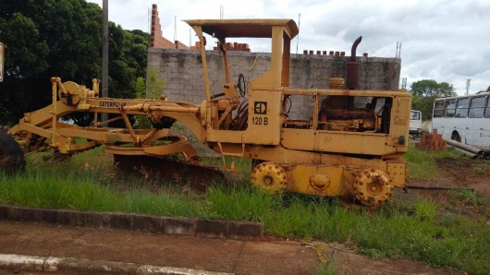
10 | Pá Carregadeira | 386 | Pá Carregadeira, marca Michigan, ano de fabricação 1977, modelo 75 motor 1113, patrimônio 13.476, cor amarela (sem direito a documento do Detran) | R$ 20.000,00 | 